Kochane dzieci!
Wysłuchajcie piosenki pt. "Mam zasady na odpady"
https://www.youtube.com/watch?v=EXF40ENgtbY

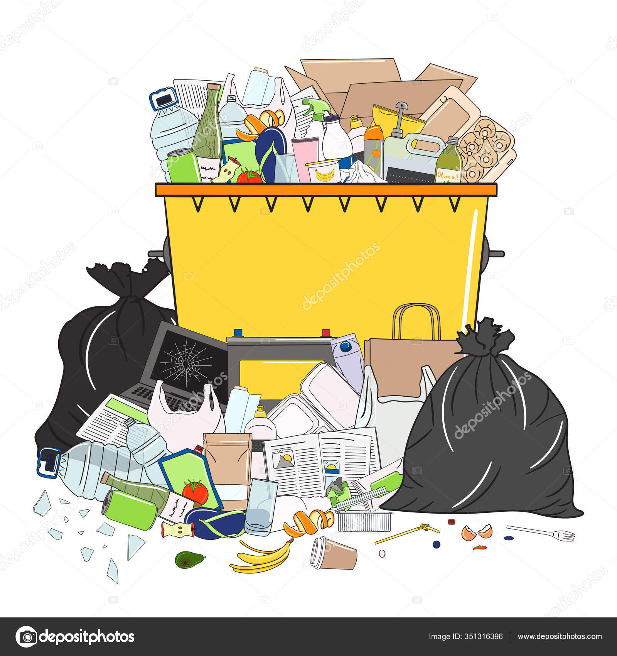

Odpowiedzcie na pytania:
- Po co komu sortowanie?
- Co trzeba zrobić z odpadami?
- Wszystkie śmieci to...?

Wytupcie rytm piosenki. Wygrajcie go również łyżką uderzając o pokrywkę.

Życzę udanej zabawy !!!

Pani Bożenka

Narysuj po śladzie. Praca dla Amandy, Mileny i Wojtka
